Міністерство освіти і науки України

Національний технічний університет України

“Київський політехнічний інститут імені Ігоря Сікорського”

Факультет інформатики та обчислювальної техніки

Кафедра інформатики та програмної інженерії

**Лабораторна робота №6**

Аналіз даних з використанням мови Python

**Тема:** Попередня обробка даних в Pandas

**Варіант:** 1

Виконав Перевірив:

студент групи ІП-11: Тимофєєва Ю. С

Панченко С. В.

Київ 2023

Зміст

1 Мета лабораторної роботи 6

2 Завдання 7

3 Виконання 8

3.1 Зчитування файлу та зміна назви стовпців 8

3.2 Знаходження проблем з даними та виконання попередньої обробки даних для усунення цих проблем 9

4 Висновок 16

# Мета лабораторної роботи

Ознайомитись з операціями попередньої обробки даних Pandas.

# Завдання

Створити програму,яка виконує наступні завдання, використовуючи файл відповідно до варіанту:

1. Читає файл та змінює назви стовпців.
2. Знаходить проблеми з даними та виконує попередню обробку даних для усунення цих проблем.

Оформити звіт. Звіт повинен містити:

—титульний лист;

—код програми;

—результати виконання коду.

Продемонструвати роботу програми та відповісти на питання стосовно теоретичних відомостей та роботи програми.

Варіант 1: Version 1.xlsx

# Виконання

## Зчитування файлу та зміна назви стовпців

Для початку імпортуємо модуль pandas та застосуємо функцію pandas.read_excel для зчитування .xlsx-файлів. Видалимо колонку "Unnamed: 0", оскільки індекси за замовчуванням створюються.

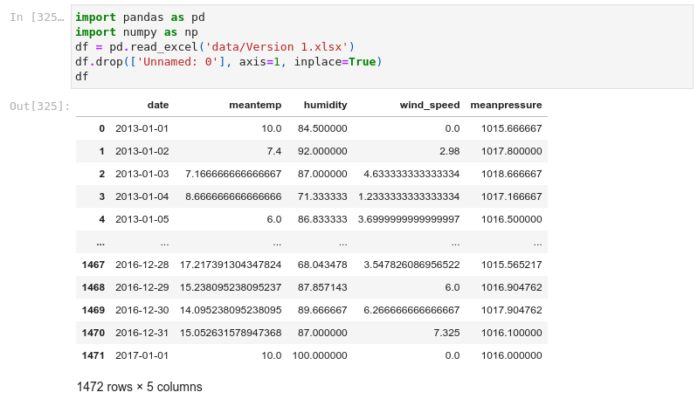  
  
Рисунок 3.1 - Зчитування .xlsx-файлу в датафрейм

Змінимо назви стовпців.

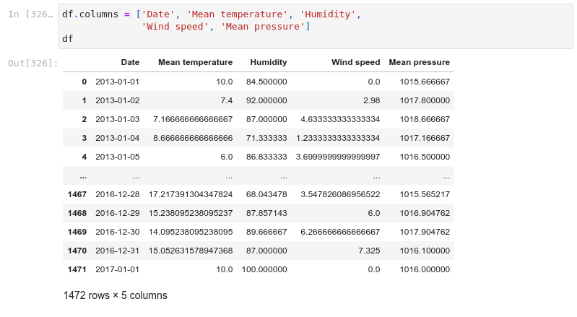  
  
Рисунок 3.2 - Зміна назв стовпців

## Знаходження проблем з даними та виконання попередньої обробки даних для усунення цих проблем

Перевіримо типи даних в стовпцях.

  
  
Рисунок 3.3 - Типи даних

Приведемо всі типи в датафреймі в тип object.

  
  
Рисунок 3.4 - Приведення до типу object

Перевіримо, чи є пропущенні значення у кожному стовпці. для цього застосуємо метод isna, який повертає для кожного стовпця вектор булевих значень, що позначають, чи елемент пустий. Далі застосуємо метод any, для того щоб дізнатися, чи є хоча б одне пропущене значення.

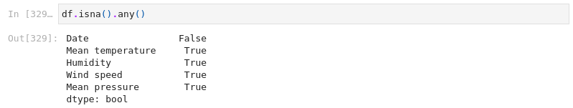  
  
Рисунок 3.5 - Інформація про присутність пустих значень у стовпцях

Розберемося з колонкою дат. При роботі я побачив цікаву деталь, що застосувавши pandas.date_range я отримував 1462 рядки, а в колонці дат рядків 1472.

  
  
Рисунок 3.6 - Підозра на наявність дублікатів в датах

Приберемо дублікати та перевіремо ще раз.

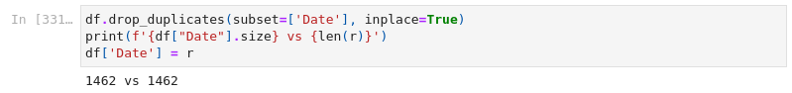  
  
Рисунок 3.7 - Прибирання дублікатів

У стовпцях з числами можуть бути символи, що не відповідають загальному виду числа. Приберемо їх на пусті клітинки за допомогою регулярних виразів.

Пояснимо регулярний вираз. Його основу складає дана частина: "[+-]?([0-9]*[.])?[0-9]+". Вона перевіряє рядок на те, що це або int, або float. Далі треба застосувати інверсію умови, тобто: (.(?!(умова))).

У кінці приведемо усі стовпчики до типу float64.

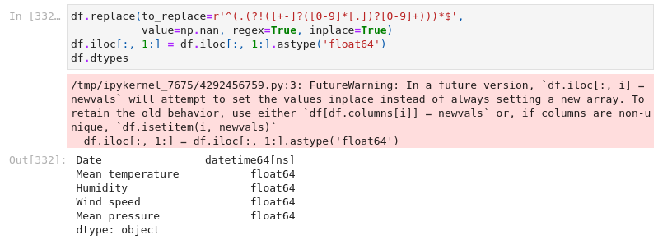  
  
Рисунок 3.8 - Заміна невідповідних клітинок у стовпчиках на -1, приведення типів до float64

Заповнимо пусті значення на середнє значення для кожного стовпчика відповідно. Застосуємо метод fillna.

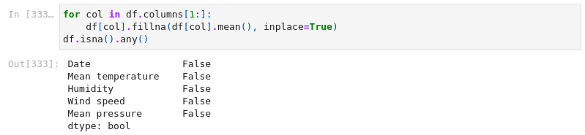  
  
Рисунок 3.9 - Заміна пустих значень на середнє для кожного стовпчика

Округлимо до сотих значення. Застосуємо метод round.

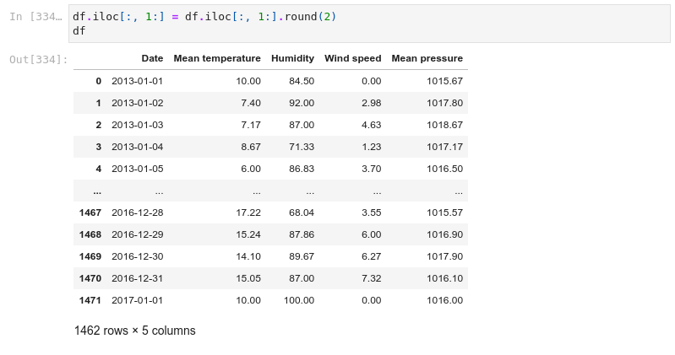  
  
Рисунок 3.10 - Округлення чисел у датафреймі

Зробимо колонку дат індексом за допомогою методу set_index.

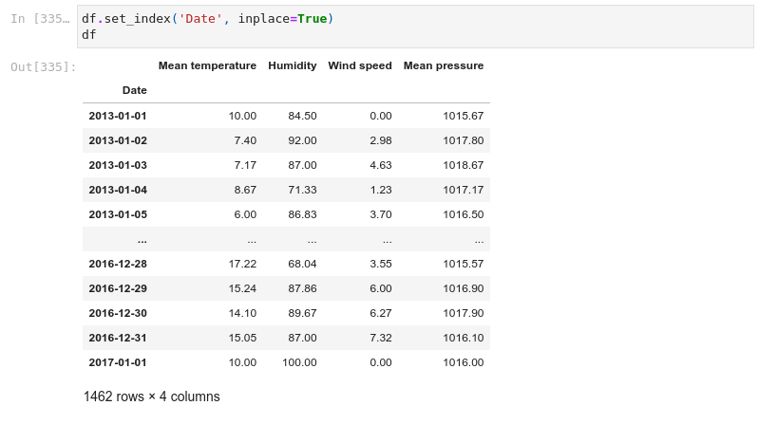  
  
Рисунок 3.11 - Приведення колонки дат до індексу

Перевіримо, чи є аномальні дані за допомогою графіків. Побачимо, що вони є і треба їх прибрати.

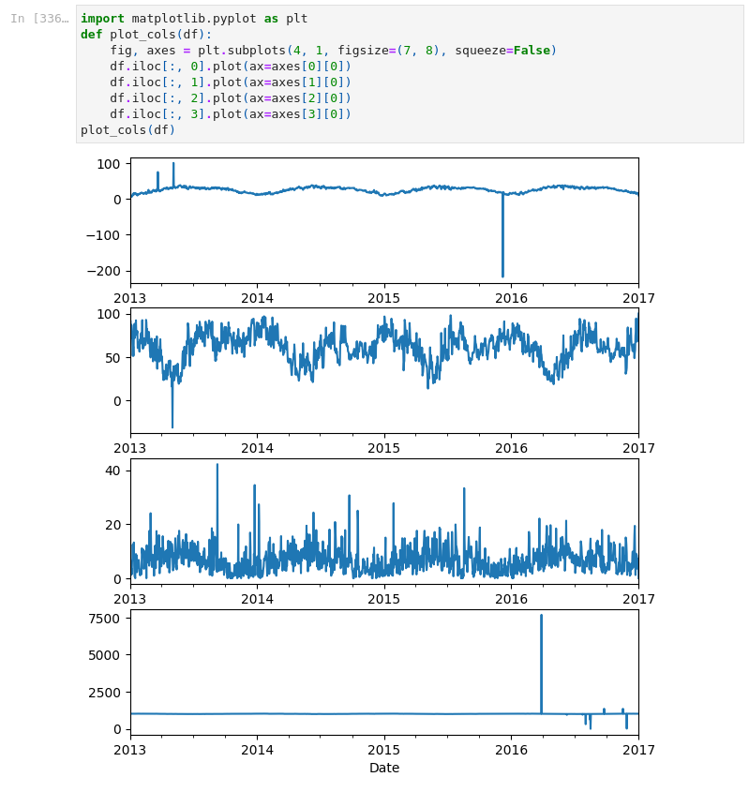  
  
Рисунок 3.12 - Графіки стовпчиків

Виведемо для кожної колонки максимальне та мінімальне значення.

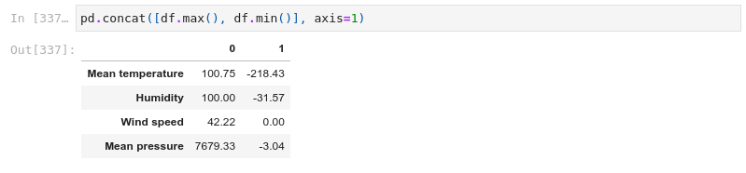  
  
Рисунок 3.13 - Мінімальні та максимальні значення

За допомогою функції zscore обрахуємо значенння відносно середнього та стандартного відхилення для кожної колонки. Оскільки напрямок значення не має, тов візьмемо модуль та потім порівняємо з певним віхиленням.

  
  
Рисунок 3.14 - Видалення аномалій

Побудуємо для наочності графіки. Як бачимо кількість аномалій зменшилася.

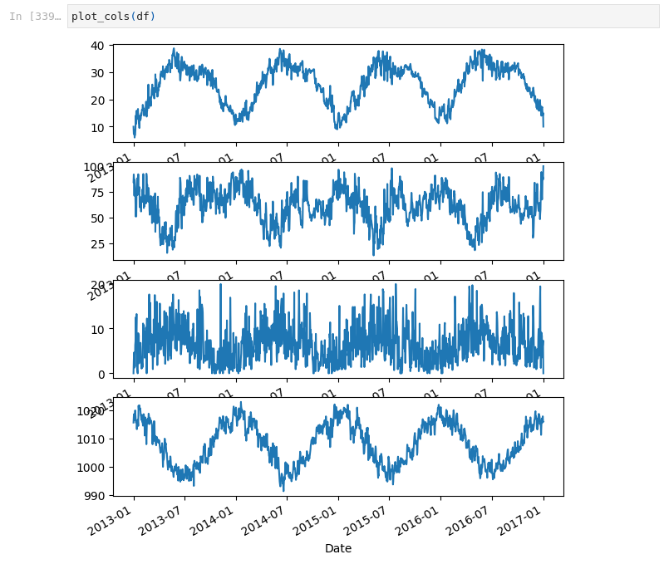  
  
Рисунок 3.15 - Графіки стовпчиків

Експортуємо датафрейм до .xlsx-файлу за допомогою методу to_excel.

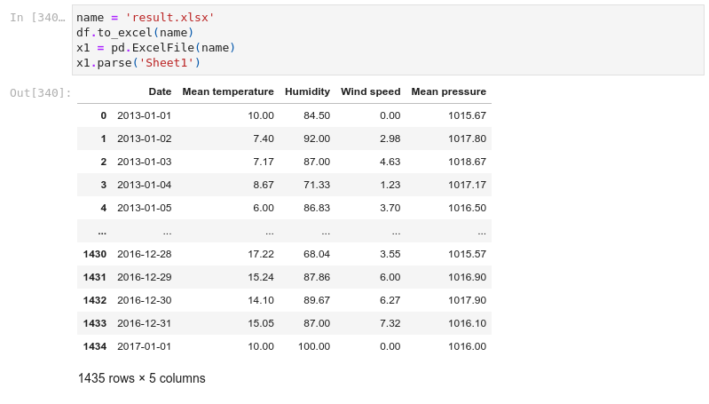  
  
Рисунок 3.16 - Збереження датафрейму до .xlsx-файлу

# Висновок

Під час виконання даної лабораторної роботи я ознайомитись з операціями попередньої обробки даних Pandas.

У завданнях було прибрано непотрібний індексний стовпчик, переназвано стовпчики, прибрано дублікати зі стовпчика дат, прибрано неправильні клітинки за допомогою регулярних виразів, заповнено пусті значення середніми, приведено числові стовпчики до float64.